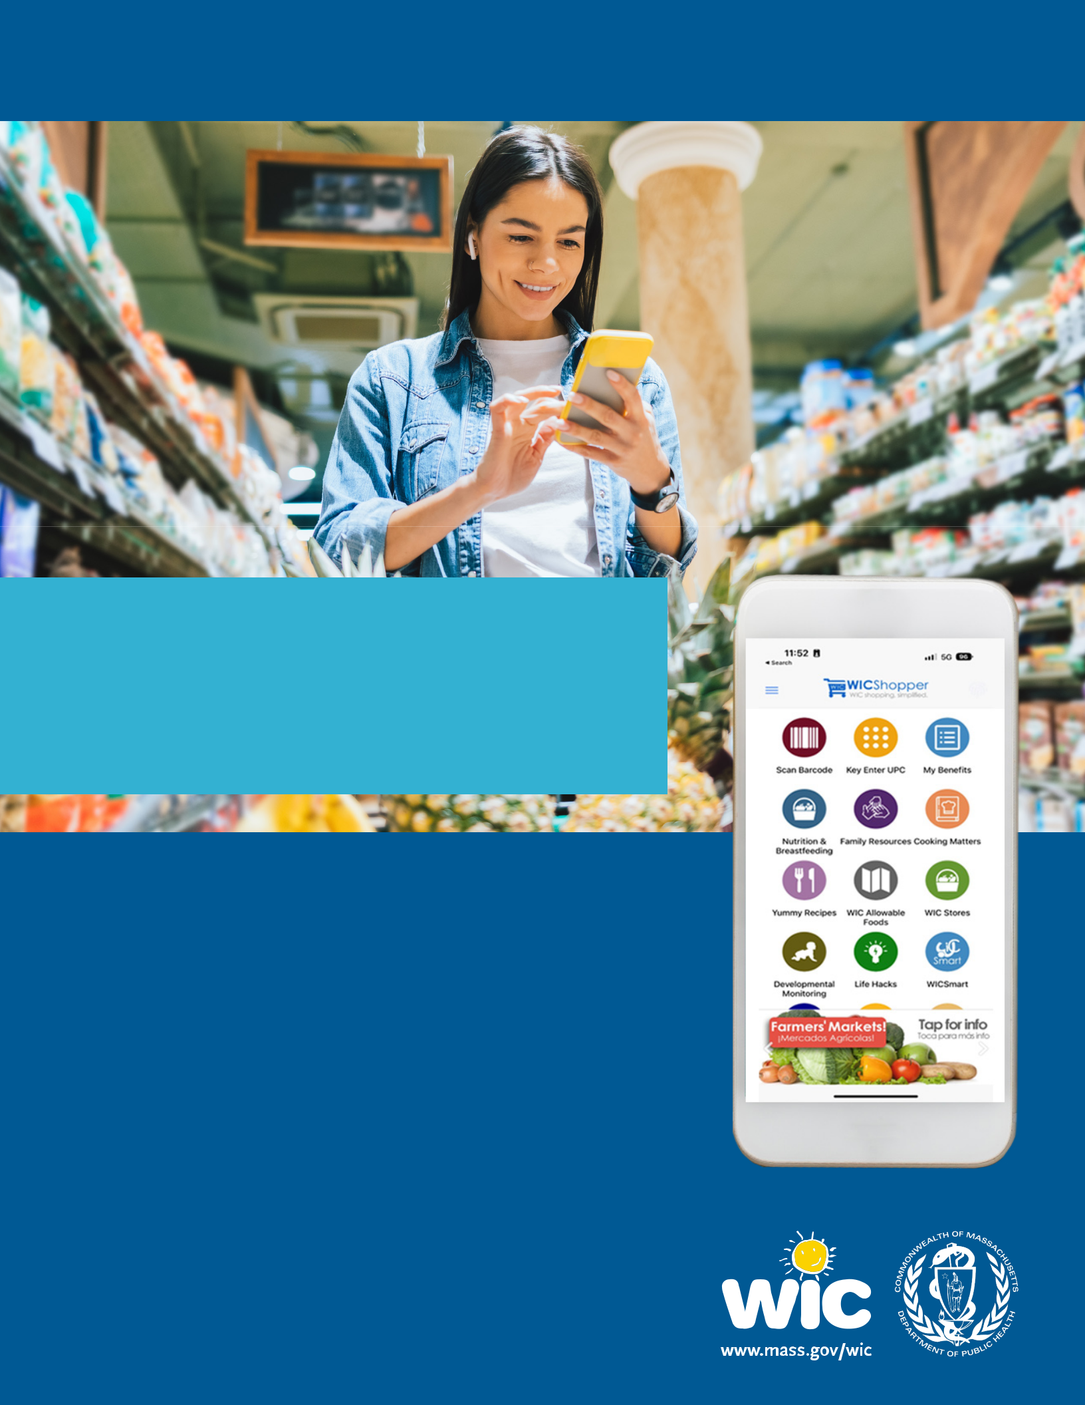
ĐƠN GIẢN HÓA VIỆC MUA SẮM WIC CỦA BẠN
Vietnamese

ỨNG DỤNG DI ĐỘNG
WICShopper

- Cài đặt “WIC Shopper“ từ cửa hàng ứng dụng của bạn.

- Chọn Massachusetts làm Cơ quan WIC của bạn.

- Chọn ngôn ngữ của bạn trong phần Cài đặt.

- Đăng ký Thẻ WIC của bạn.

- Xem các lợi ích có sẵn và Thực phẩm được phép của WIC.

- Quét các sản phẩm để xác định các loại thực phẩm được WIC cho phép khi bạn mua sắm.
- Tìm danh sách tất cả các cửa hàng được WIC ủy quyền.

- Xem các cuộc hẹn WIC sắp tới của bạn.

- Tìm thông tin về dinh dưỡng và nuôi con bằng sữa mẹ, các công thức nấu ăn lành mạnh và nhiều thông tin.

Đây là tổ chức cung cấp cơ hội bình đẳng.

Form # 374

